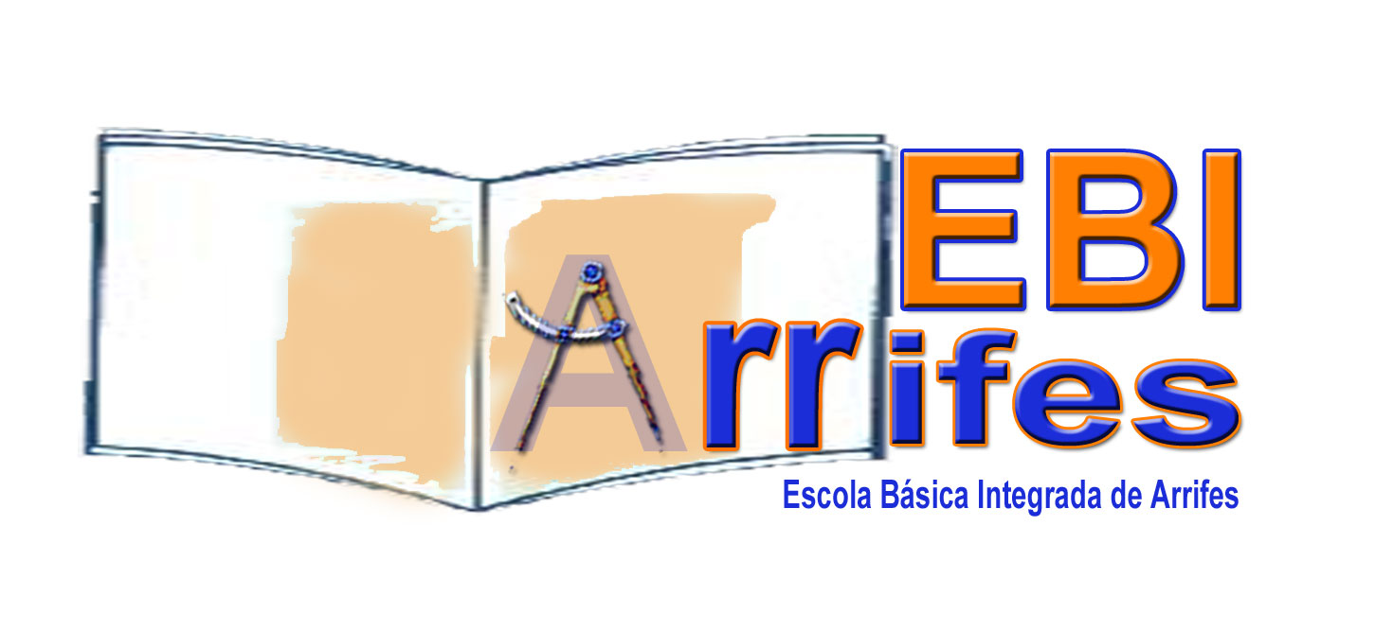
NOME:_______________________________________ Nº____ ANO:____ TURMA:____
DATA:___/___/___ CLASSIFICAÇÃO:__________ ASS.ENC.ED:_________________
Avaliação Sumativa
X
1 – Assinala com um a afirmação verdadeira:
Ao conjunto de duzentos e seis ossos do corpo humano ligados uns aos outros e nas correctas posições chamamos…
…cabeça ___ …articulações___ …esqueleto___ …ossos___

2 – Assinala as duas funções do esqueleto, que tu aprendeste:
Protecção___ / Corrida___ / Aquecimento___/ Concentração___/ Suporte___/

3 – Liga correctamente
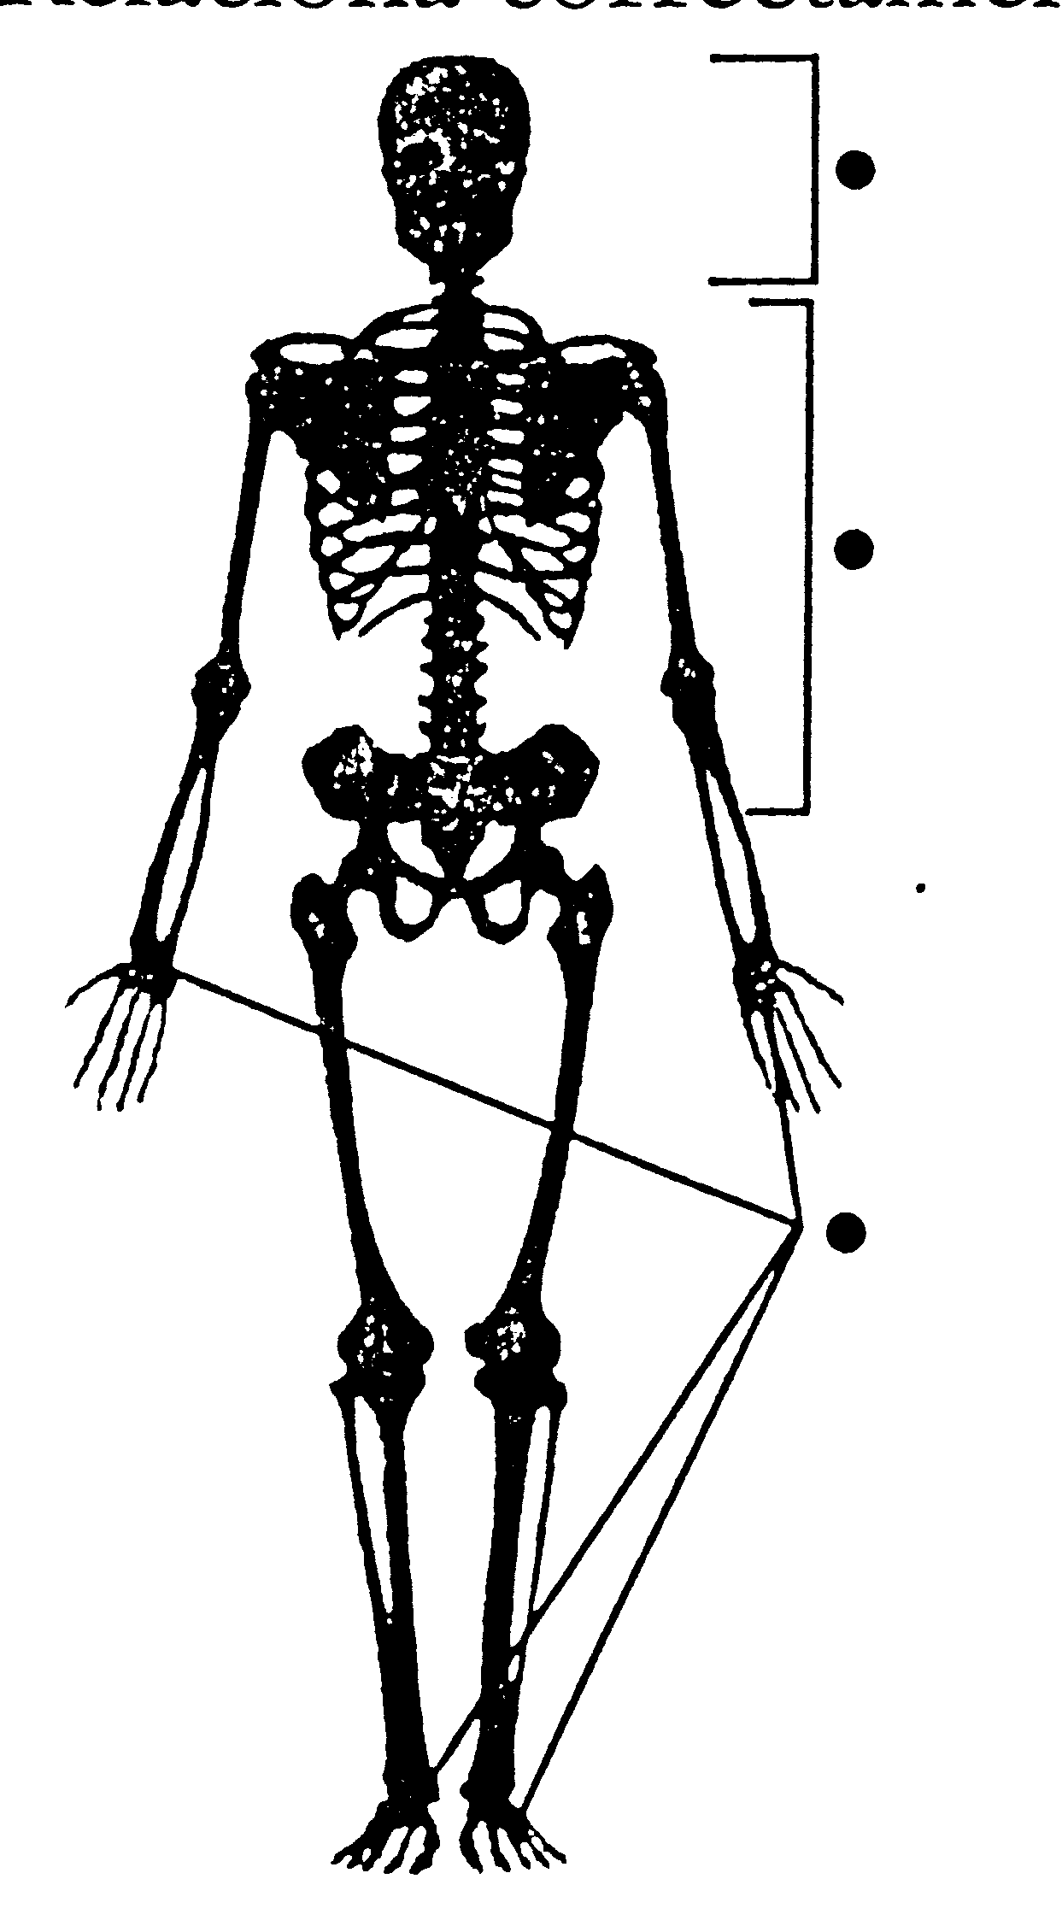 |  | - São formados pelos ossos dos membros inferiores e superiores
 |  | - É formado pala coluna vertebral e caixa torácica
 |  | - É formada pelos ossos do crânio e face
4 – Faz a legenda de dada uma das figuras abaixo apresentadas:
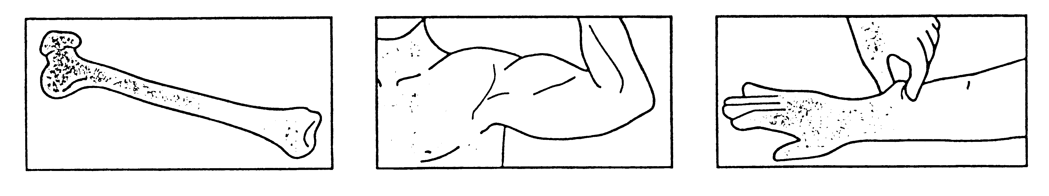
_______________________ _____________________ _____________________
_______________________ _____________________ _____________________
5 – Diz alguns cuidados que deves ter com o teu esqueleto.
________________________________________________________________________________________________________________________________________________________________________________________________________________________________________________________________________________________________

6- Completa as frases com as seguintes palavras:

músculos esqueleto vertical internos articulações ossos
O conjunto de ossos do nosso corpo forma o ____________. O esqueleto é formado por ____________. O esqueleto mantém o corpo na posição ________________ e protege os seus órgãos ______________. Os ossos encontram-se ligados entre si por ______________. Os ______________envolvem o esqueleto.

7 – Assinala as características dos músculos:
duros___/ elásticos___/ distendem-se___/ secos___/ barulhentos___/ contraem-se___/

8 – Faz a legenda das imagens com as palavras do quadro.
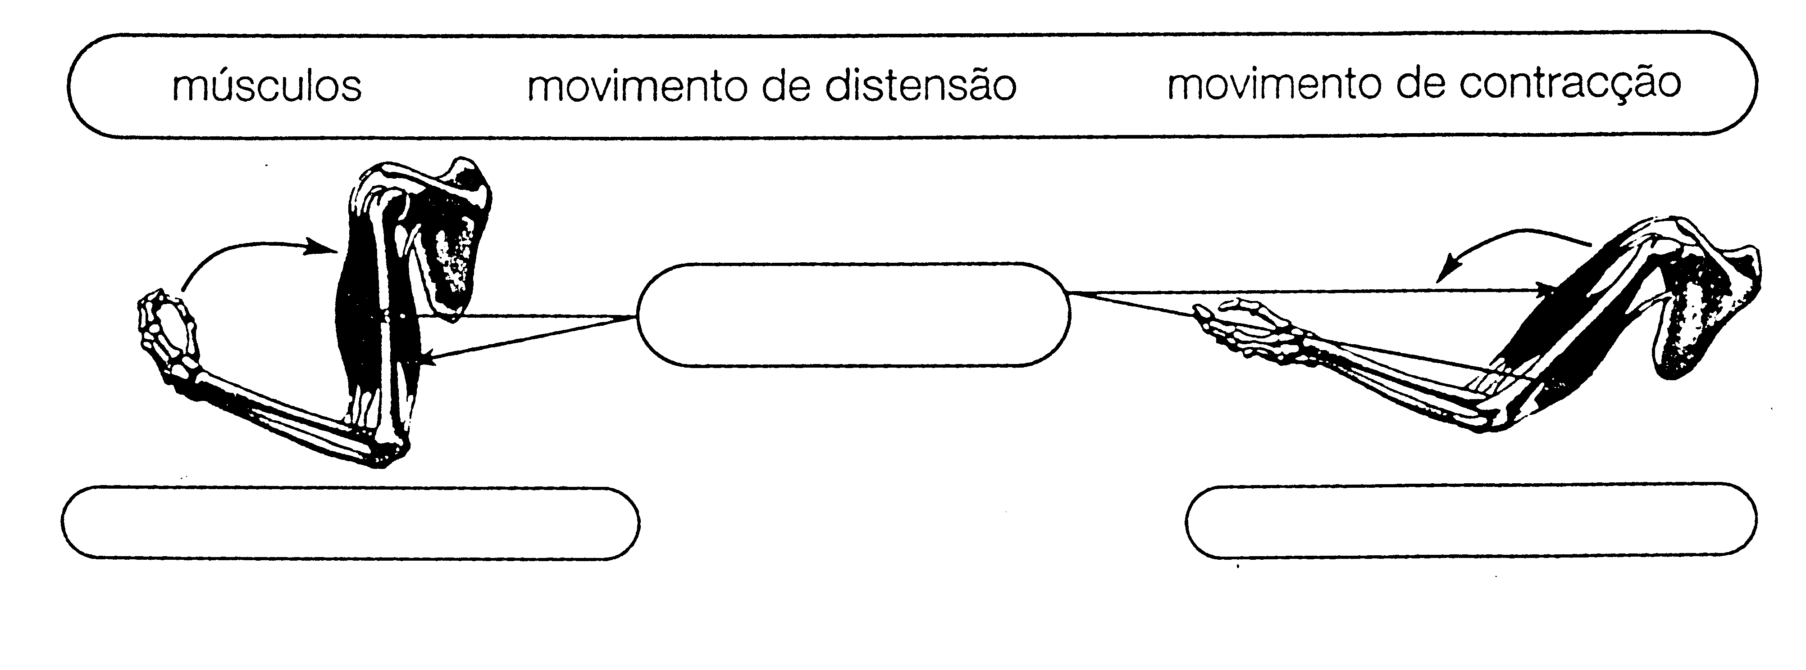
9 – Assinala com um X as afirmações que são verdadeiras:

- Por baixo da pele e dos músculos estão os ossos.
- Os músculos cobrem os ossos.
- Os ossos são a parte mais dura do corpo.
- Os músculos são todos iguais.
- Há diferentes tipos de músculos.
- Os músculos têm uma cor avermelhada.
- Os ossos estão ligados uns aos outros pelas articulações.
- Os ossos, ligados uns aos outros, não formam o esqueleto.
- Todos temos o esqueleto do mesmo tamanho.

10 – Assinala com V as afirmações verdadeiras e com F as afirmações falsas:

- A pele é o menor órgão do nosso corpo.
- A pele possui duas camadas principais.
- Os pêlos que vemos no corpo estão na epiderme.
- As raízes dos pêlos do corpo estão na epiderme.
- A pele é o maior órgão do nosso corpo.
- A pele protege o corpo.
- A pele não protege o corpo.
- A derme é a parte da pele que não se vê.

11- Diz alguns cuidados que deves ter quando te expões ao Sol.
_______________________________________________________________________________________________________________________________________________________________________________________________________________

12 - Como se chamam as camadas que constituem a pele?
__________________________________________________________________________________________________________________________________________

13 – Diz alguns cuidados que deves ter com o teu corpo.

________________________________________________________________________________________________________________________________________________________________________________________________________________________________________________________________________________________________________________________________________________________________________________________________________________________________________________

BOM TRABALHO

